《操作系统》课程实验报告
实验名称 | 进程的创建 |  |  |  |  | 实验序号 | 3
姓 名 | 谢真真 | 系院专业 | 信管 | 班 级 | 18 | 学 号 | 10207180569
实验日期 | 2012年12月 |  | 指导教师 | 丘文峰 |  | 成 绩
一、实验目的和要求
1.加深对进程概念的理解，明确进程和程序的区别
2.进一步认识并发执行的实质分析进程争用资源的现象，学习解决进程互斥的方法
3.了解Linux系统中进程通信的基本原理
二、实验预习内容
1.阅读Linux的sched.h源码文件，加深对进程管理概念的理解
2.阅读Linux的fork.c源码文件，分析进程的创建过程
三、实验设备
1. 硬件配置： 内存： ≥1GB
硬盘： ≥8GB
磁盘文件格式：NTFS, 以支持大的镜像文件
- 操作系统：Win32 XP +
3. 软件配置： VirtualBox Red Hat Linux Server ISO安装软件包
四、实验内容及步骤
1．进程的创建
编写一段程序，使用系统调用fork()创建两个子进程。当此程序运行时，在系统中有一个父进程和两个子进程活动。让每一个进程在屏幕上显示一个字符:父进程显示字符"a";子进程分别显示字 符"b"和字符"c"。试观察记录屏幕上的显示结果，并分析原因。
- 进程的控制
修改已编写的程序,将每个进程输出一个字符改为每个进程输出一句话,再观察程序执行时屏幕上出现的现象,并分析原因.
如果在程序中使用系统调用lockf()来给每个进程加锁,可以实现进程之间的互斥,观察并分析出现的现象.
- 编写一段程序,使其出现软中断通信
要求：使用系统调用fork()创建两个子进程，再用系统调用signal()让父进程捕捉键盘上来的中断 信号（即按Del键）;当捕捉到中断信号后，父进程用系统调用kill()向两个子进程发出信号，子进程捕捉 到信号后分别输出下列信息后终止：
child process 1 is killed by parent!
child process 2 is killed by parent!
父进程等待两个子进程终止后，输出如下的信息后终止：
parent process is killed!
在上面的程序中增加语句signal(SIGINT, SIG_IGN)和signal(SIGQUIT, SIG_ING)观察执行结果，并分析原因
4. 编写一段程序.使其实现管道通信
使用系统调用pipe()建立一条管道栈；两个子进程P1和P2分别向管道各写一句话：
child 1 is sending a message!
child 2 is sending a message!
而父进程则从管道中读出来自于两个子进程的信息，显示出屏幕上。 要求父进程先接收子进程P1发来的消息，然后再接收子进程P2发来的消息。
五 实验结果与分析
(1)进程的创建
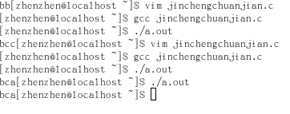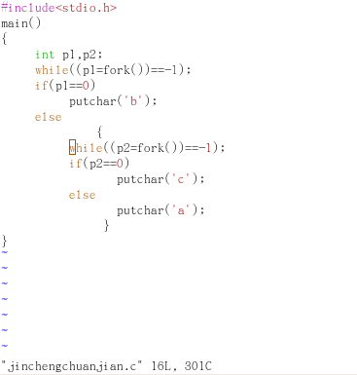
- 进程的控制
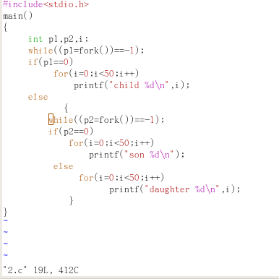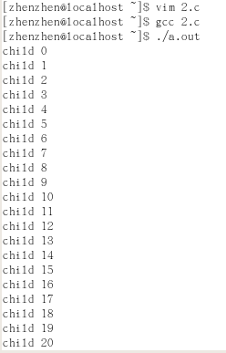
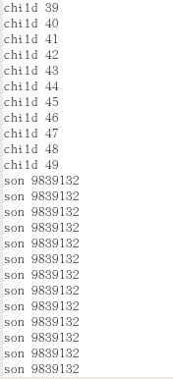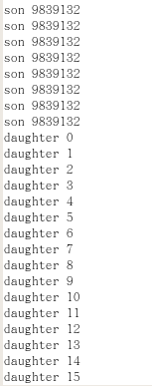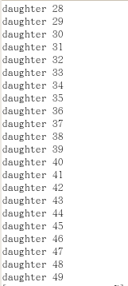
- 进程的加锁(出现以下错误,将lock改为flock)
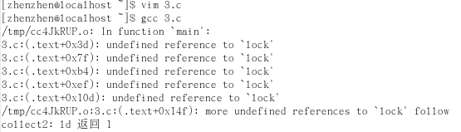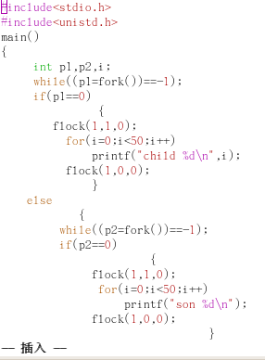
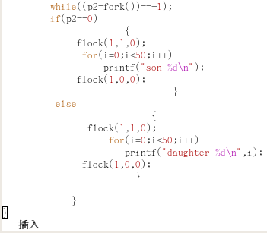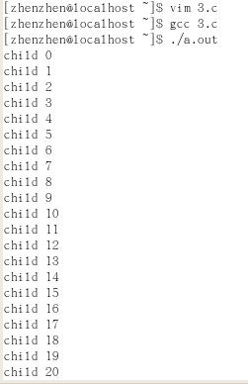
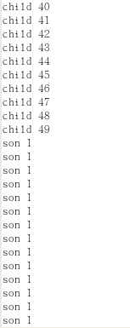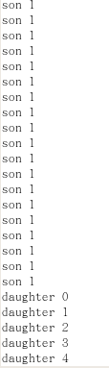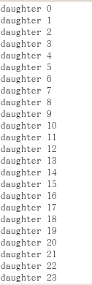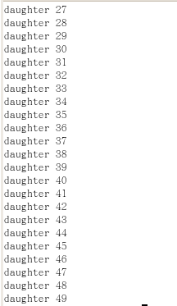
- 软中断通信1(出现exit问题,加#include<stdlib.h>)
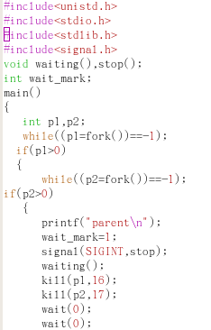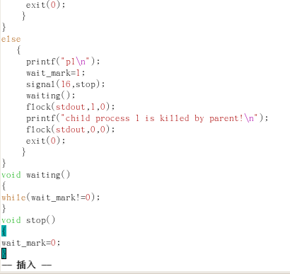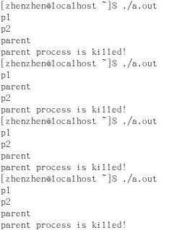
- 软中断通信2
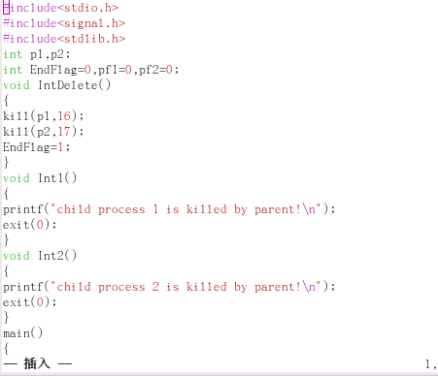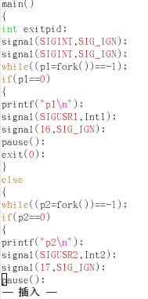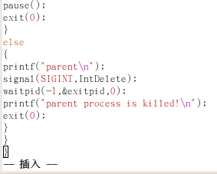
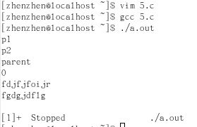
(6)管道通信

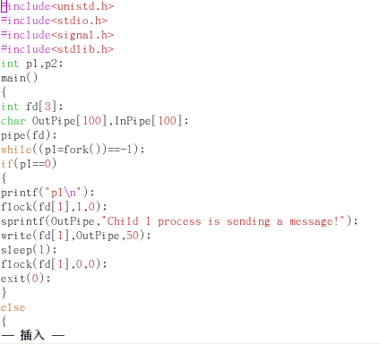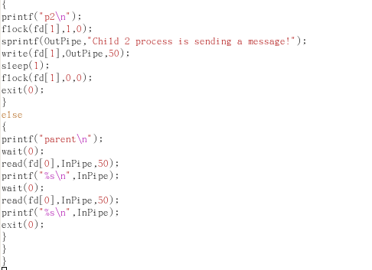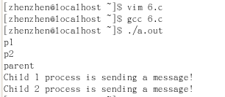
分析与心得
1遇到实验过程中的错误要积极找出错误并通过各种途径找到解决方法
2要了解程序意义,注意细节问题.
教师评语：

成绩:

教师签字：

实验报告编写说明：

- 实验名称和实验编号：填写以所用实验指导书内容为准；
- 系院专业：填写学生所在的系院和专业中文名称，可以简述（如计算机科学与技术）；
- 班级：填写学生所在的自然班号（7位）；
- 实验目的和要求、实验项目摘要：填写以所用实验指导书内容为准；
- 实验预习内容：填写学生实验前所做的准备情况（包括资料查阅和上机预学）；
- 实验结果与分析：填写实验结果完成情况和实验中所遇问题及解决方法（或体会）；
- 成绩：由指导教师填写，采用中文五级制。

注：* 实验报告填写时，注意输入信息的字体格式（宋体、五号），如果用复制应采用选择性粘贴的 “无格式文本”方法完成；
* 实验结果文件另外送交存档（文件目录存储结构由指导教师指定）。

